ŠkolÁČEK

ČASOPIS O ZŠ A MŠ MĚLNICKÉ VTELNO

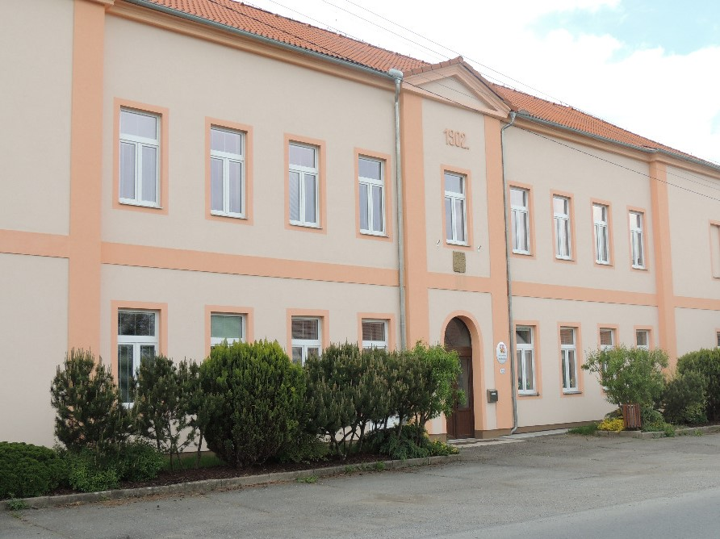

Ročník XVI.

2021 – 3. čtvrtletí

ŠKOLNÍ DRUŽINA
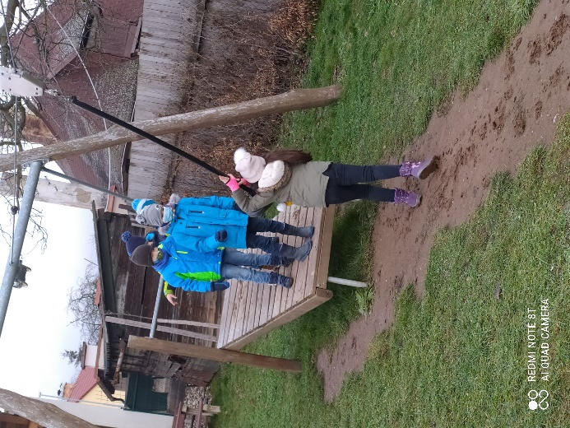
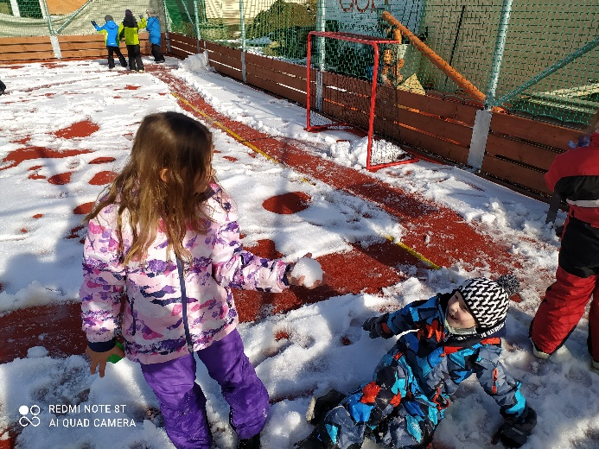
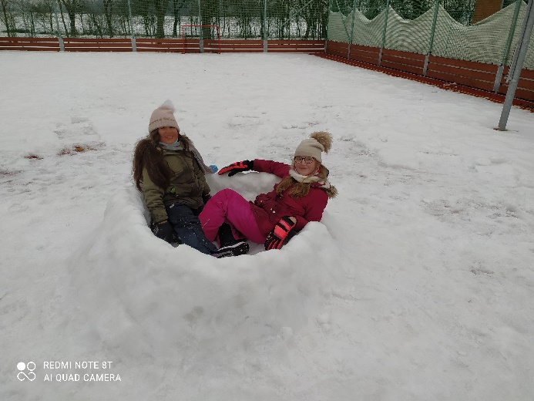
Podle lidových pranostik, když je únor bílý, pole sílí. To znamená, že příroda odpočívá pod bílou peřinou, aby pak měla hodně síly na bohatou úrodu. A my jsme si tu peřinu také užívali!

A pokud nás zrovna sníh na chviličku opustil, vydali jsme se na procházku a užívali jinak než koulováním, bobováním nebo jinými sněhovými radovánkami.

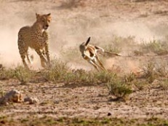
Když jsme přišli vymrzlí a vymáchaní, svačina v nás mizela při pohádce nebo při sledování krátkých poučných, přírodovědných filmů o zvířecích predátorech. To bylo téma dalšího měsíce ve školní družině.
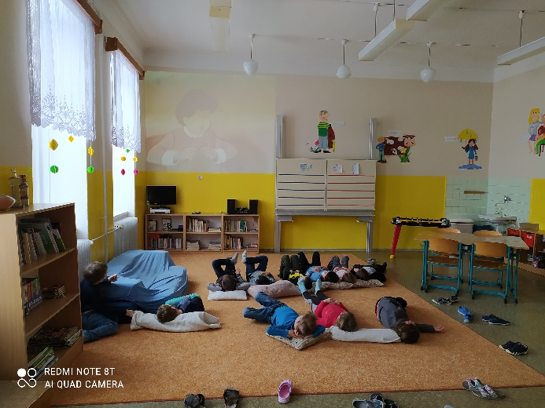
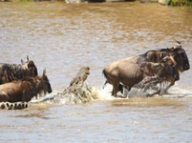


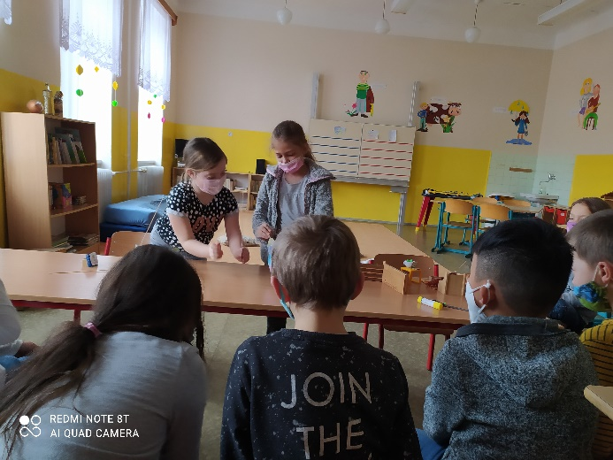
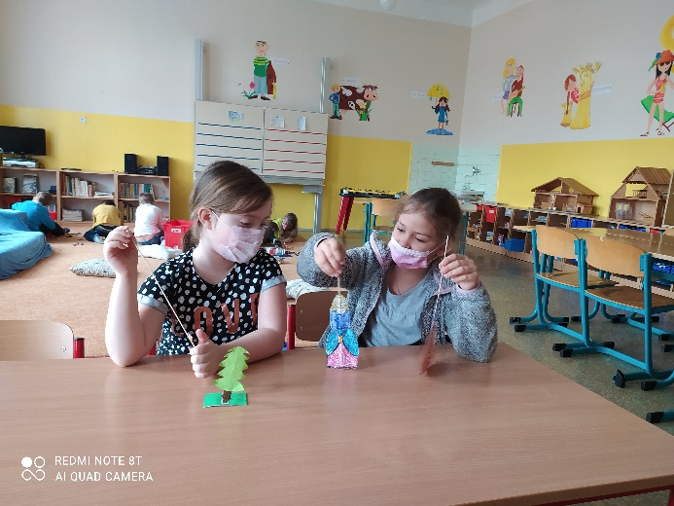
A abychom zaplnili i zbývající čas, pustili jsme se do výroby loutek a hraní divadla. To byla mockrát legrace! Někdy jsme hráli pohádky známé, jindy jsme si vymýšleli a užívali nových příběhů.
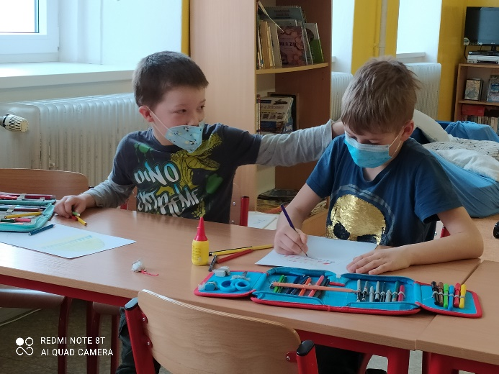
Také jsme se těšili na hrací den, který jak věříme, nebyl posledním.
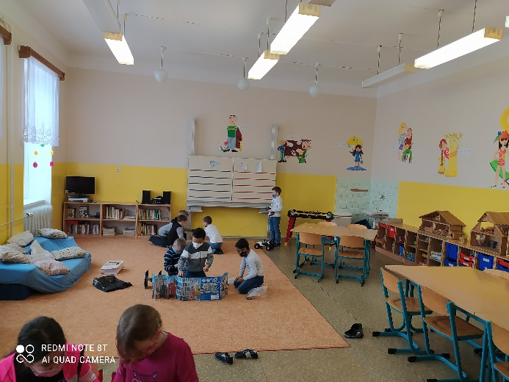
….. Abychom se vrátili k těm svačinám….. V pracovních činnostech jsme si tvořili svačinu i sami ! Namazali jsme si chléb a ozdobili podle své fantazie šunkou, sýrem a zeleninou……
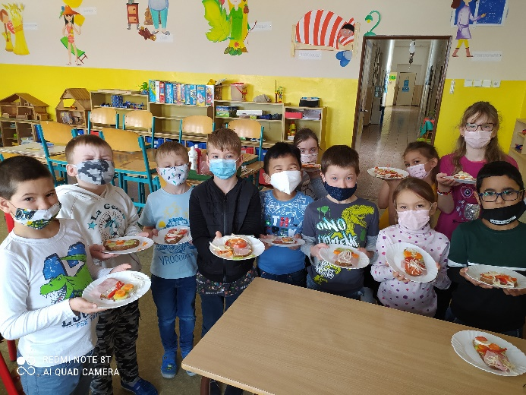
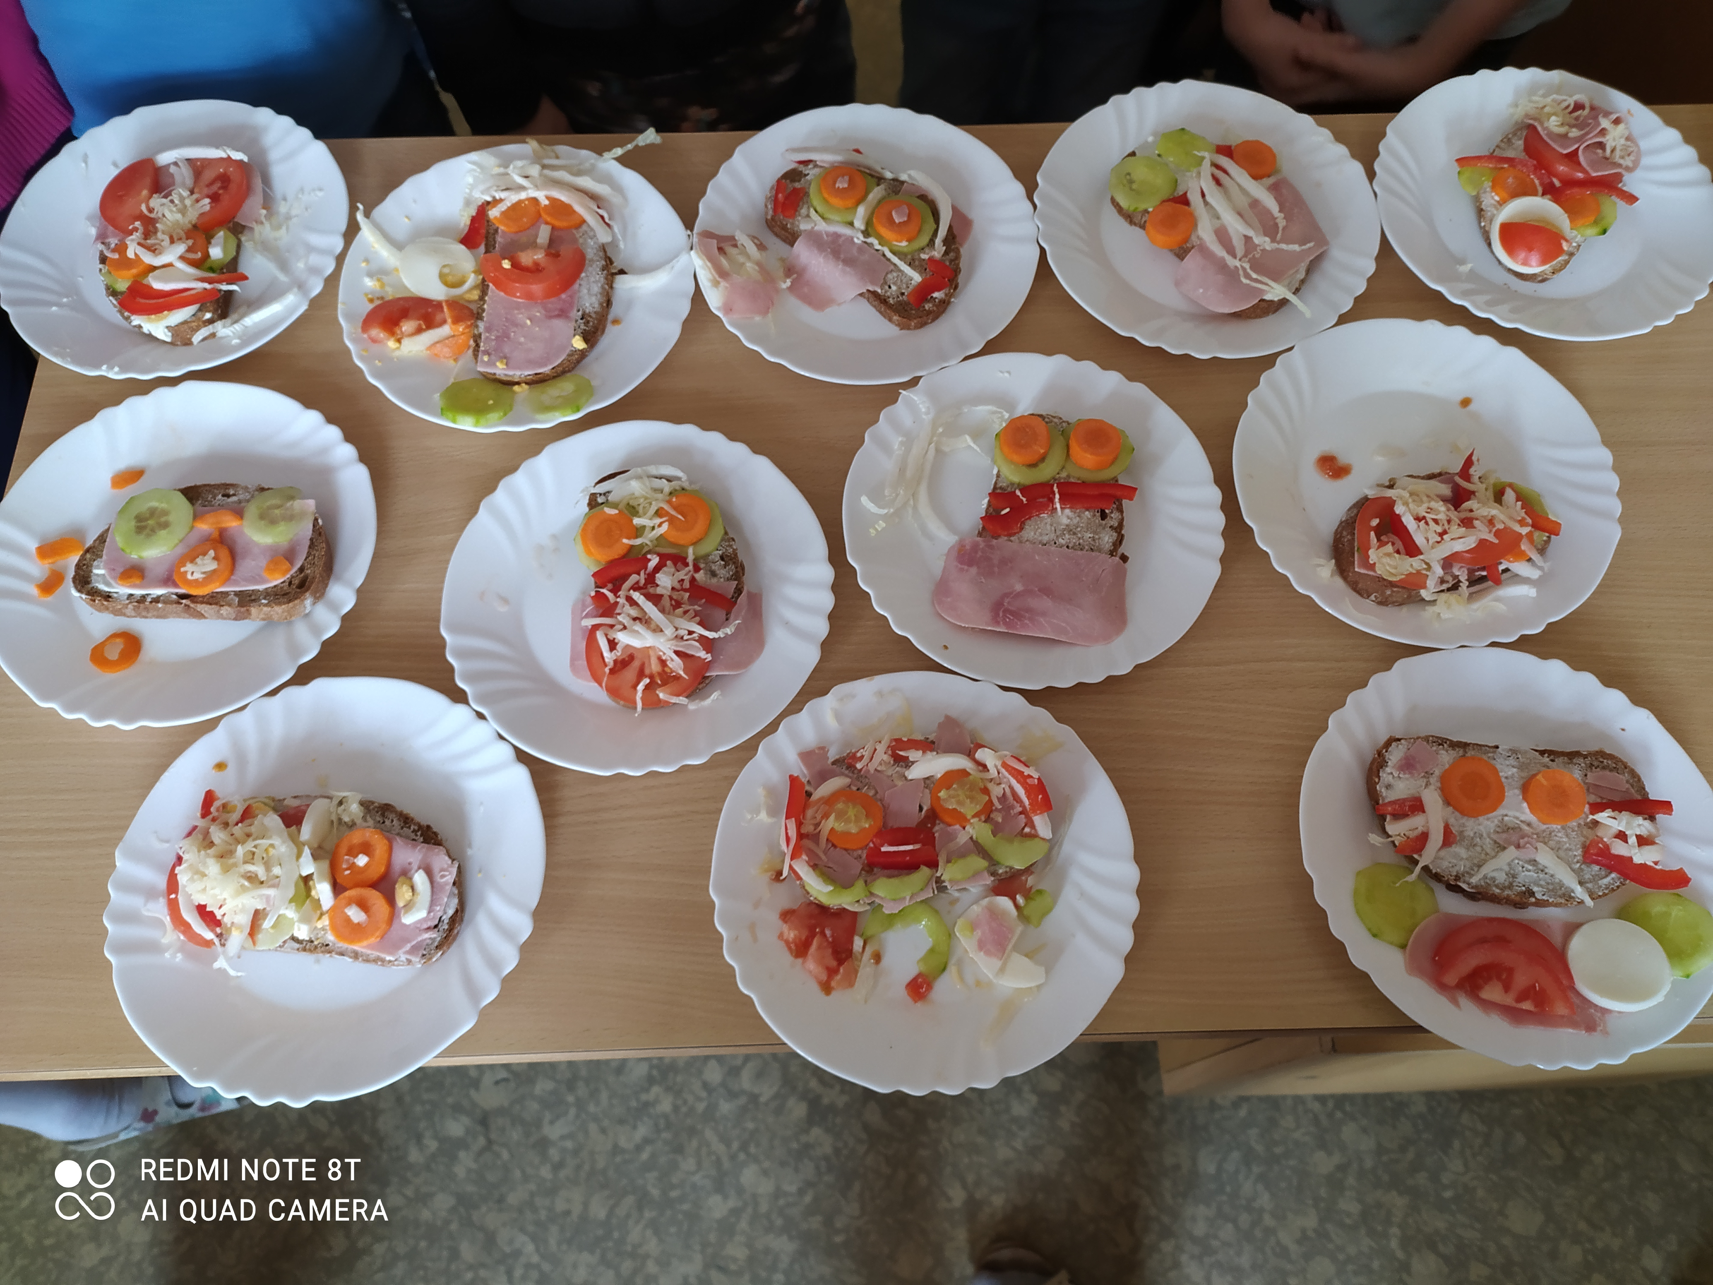
Zážitky ze školy – 1. třída
I v tomto měsíci (stejně jako v lednu), který byl vydatný na sněhovou nadílku, jsme s žáčky z první třídy dne 9. 2. využili příležitost k tomu jít si zařádit na čerstvý vzduch a prověřit naši vytrvalost. Vybavili jsme se řádným zimním sportovním oblečením, boby, ježdíky a dalšími „stroji“ na sníh a vydali se pěšky do obce Radouň. „Souřadnice“ o místě, kde by se dalo bobovat, jsme získali již v lednu od místních průzkumníků a dobrodruhů, kdy jsme příležitost k zimním radovánkám využili poprvé, tehdy se k nám připojili i žáčci druhé a třetí třídy. Moc se nám tam líbilo a zábavu jsme si báječně užili.
Ve středu 17. 2. si děti z naší MŠ pod vedením paní učitelek připravily kostýmy a masky a uspořádaly masopustní rej. Přišly, nás prvňáčky, pozdravit v celé své kráse, přednesly nám masopustní báseň, udělaly nám kratičkou přednášku o tom, co se všechno o Masopustu dozvěděly a my jsme mohli posoudit a porovnat i naše znalosti o tomto svátku. Dokonce jsme dostali několik sladkostí – mňam. Chtěli jsme i my tuto návštěvu dětem oplatit, pečlivě jsme vyráběli škrabošky na náš rej, ale bohužel na něj nedošlo – školy se uzavřely. Ale nevadí, uspořádáme karneval na jaře.
Město Mělník 6. 1. 2021 vyhlásilo kreativní výtvarnou a fotografickou soutěž pro školy v ORP Mělník ve třech kategoriích. Naši žáčci z první a druhé třídy pilně tvořili v hodinách výtvarné výchovy svá dílka na téma voda v krajině a její důležitost. Technika byla libovolná, mohla to být koláž, plakát či obrázek. Do soutěže mohla být zaslána pouze tři dílka a to od našich žáčků v II. kategorii. Paní učitelky vybraly tři nejzdařilejší práce a před uzávěrkou během třetího týdne paní ředitelka obrázky odvezla na MÚ Mělník. Vítězná díla jsou ke shlédnutí do 19.4.2021 v prostorách mělnické radnice u příležitosti zahájení výstavy Voda a civilizace.

Konec měsíce jsme uzavřeli naší oblíbenou hrou - DOMINO. Organizace MAS Vyhlídky uspořádala zajímavou soutěž, do které jsme se velmi rádi zapojili, protože nás domino baví. Dostali jsme dvě sady dominových „kamenů“, každá obsahovala 14 kusů. Soupeřili jsme tentokrát trochu jinak, než jsme byli zvyklí. Vždy dvěma žáčkům paní učitelky měřily čas. Každý seděl v jedné lavici, bylo potřeba ze všech kamenů sestavit hada ze správně navazujících dominových kousků a až byl správně položen poslední kámen, časomíra se zastavila. Takto probíhalo školní kolo, kde byli vyhodnoceni dva nejlepší z nás – Kája a Terezka. Jejich časy jsou zařazeni do celkové soutěže. Jsme zvědaví, jak uspějí.

Zatímco mladší ročníky si užívali ve škole, žáci 4.a 5.ročníku stále pracovali z domova. Díky covidové situaci, která vůbec nebyla dobrá, jsme hodně četli, počítali on-line i v našich pracovních sešitech, psali jsme různé testy ze znalostí o člověku, učili se správně psát česky, tvořit vyprávění i popis obrázku, pracovního postupu. Dokonce i anglicky jsme popisovali domácí zvířátko. Jarní prázdniny, které proběhly od 6. do 14. 3., jsme ani nevnímali, neboť doma je doma a všichni lenoší čím dál víc. Navíc po prázdninách pan ministr nepustil do školy už nikoho, a tak se k distanční výuce až do Velikonoc připojili i mladší ročníky. Ovšem všichni se moc a moc těšíme na jaro a na prostředí školy, kdy se opět všichni sejdeme na celý den.
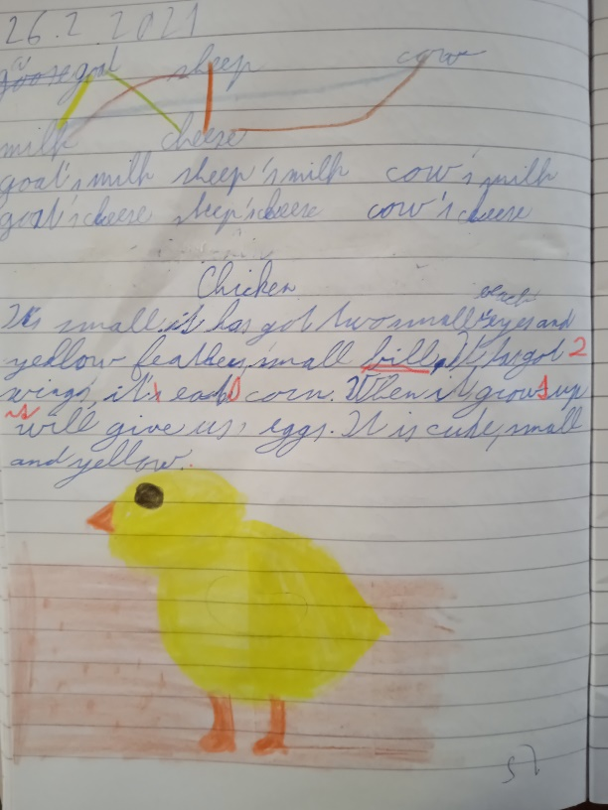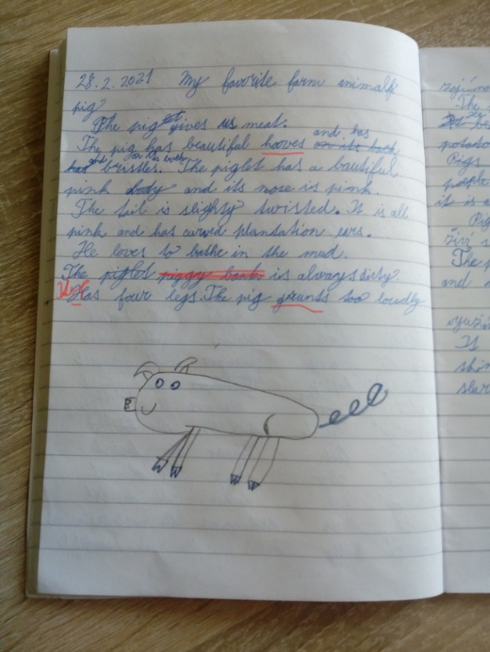

MATEŘSKÁ ŠKOLA
V průběhu února jsme si s dětmi stále povídali o zimě a o tom, jaký má zima vliv na přírodu. Naučili jsme se, která zvířátka přes zimu spí a která jsou naopak vzhůru. Jací ptáci na zimu odlétají do teplých krajin a jací tu zůstávají. Také jsme si řekli, jak zvířátkům, která jsou v zimě venku, můžeme pomoci a co dobrého na zub jim můžeme dát. A protože jsou děti šikulky a taky chtěly zvířátkům něčím přispět, vyrobily ptáčkům krmení z různých semínek, které jsme šli všichni společně pověsit na stromy a keře u cyklostezky. Ke konci měsíce jsme ve znamení Masopustu ve školce uspořádali karneval. Děti přišly oblečené v krásných maskách za nejrůznější princezny, hrdiny, zvířátka a jiné bytosti. Školka se nám v okamžiku proměnila v říši pohádek. Rodiče také pro děti donesli velmi chutné občerstvení, za což jim ještě jednou moc děkujeme. Čekal nás velice nabitý program, který jsme začali velkolepou přehlídkou masek a tancem na veselé písničky a zakončili zábavnými soutěžemi v prostorách školní tělocvičny. Celý den jsme si moc užili.

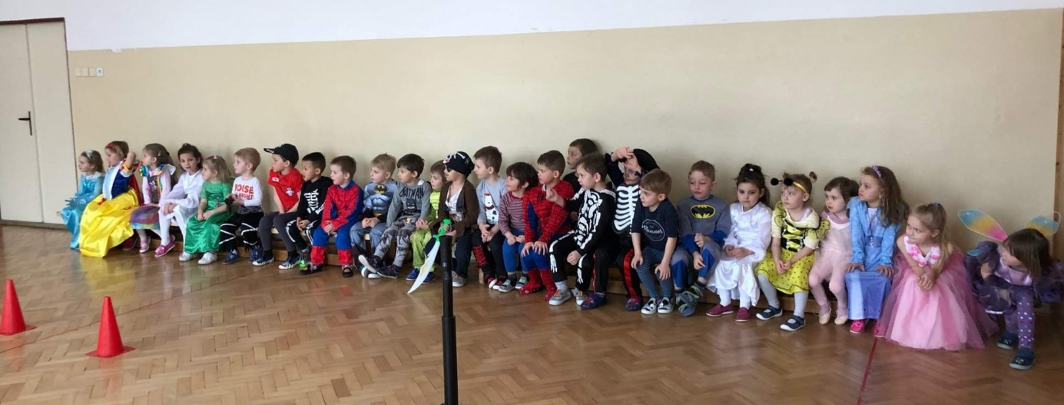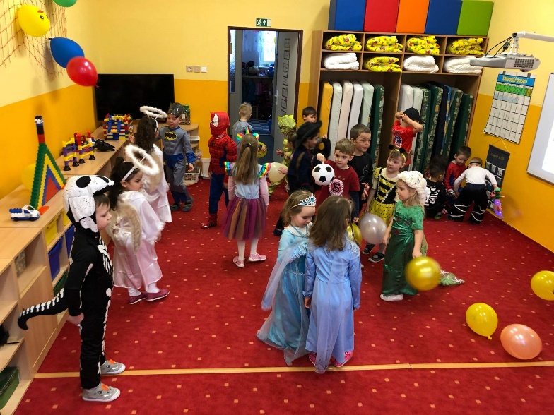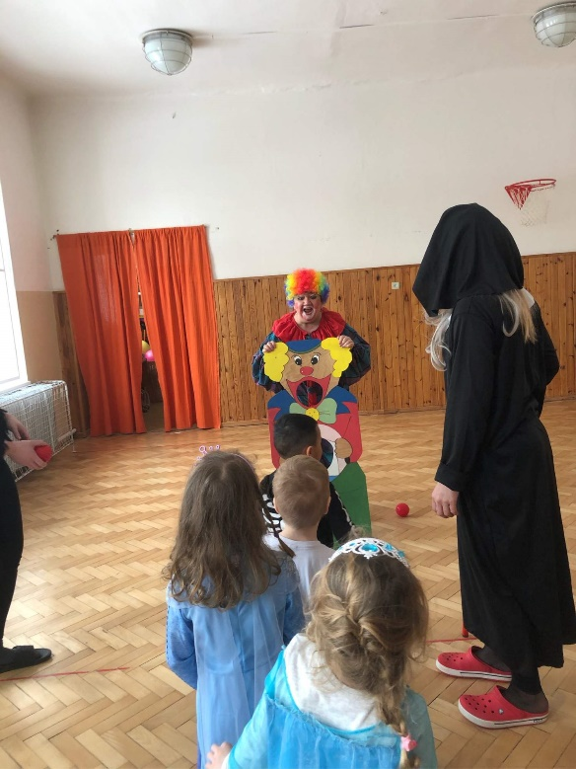
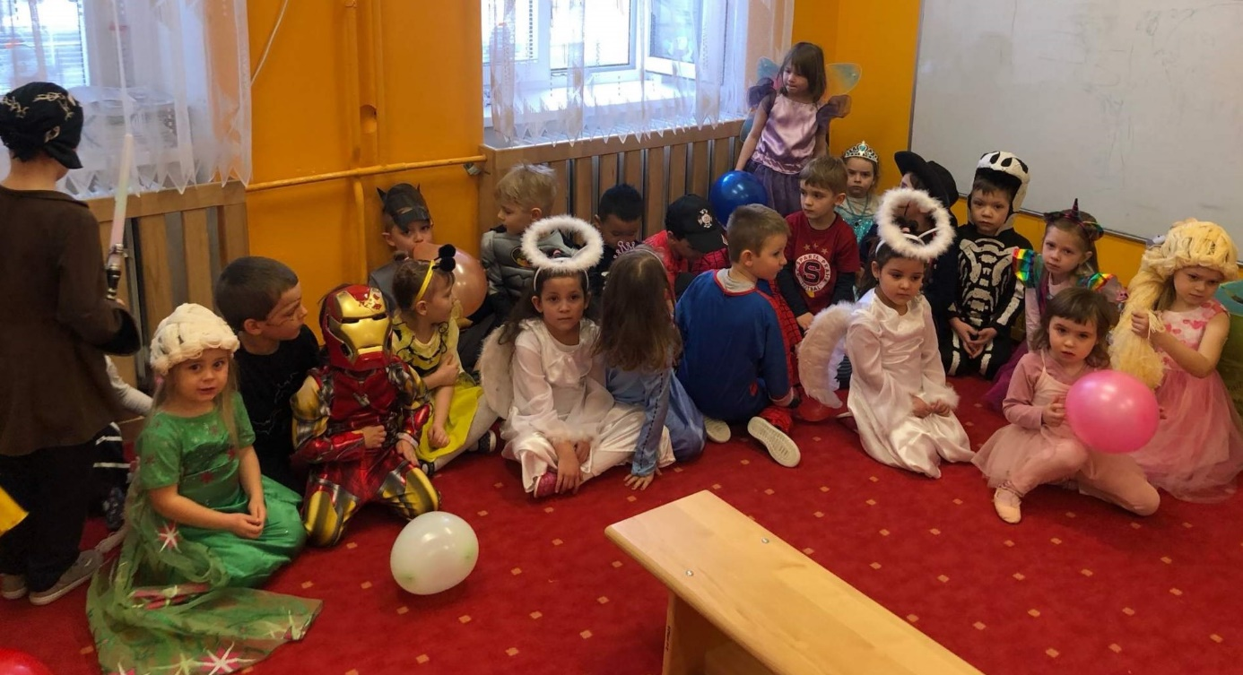
Na základě nařízení vlády o provozu MŠ byla naše školka celý březen zavřená a výuka probíhala pouze distanční formou. Pro rodiče předškolních a prostředních dětí byly každé pondělí a čtvrtek ve školce připravené pracovní listy a omalovánky, které děti doma vyplnily a rodiče nám je další týden zase odevzdali. Všechny děti byly moc šikovné a práci z domova zvládaly na jedničku. Rodičům děkujeme za poslané fotografie dětí vyplňujících pracovní listy. Fotografie jsme nahráli na rajče.net, a děti se tak i v této nepříznivé době můžou podívat, jak pracovali jejich kamarádi.

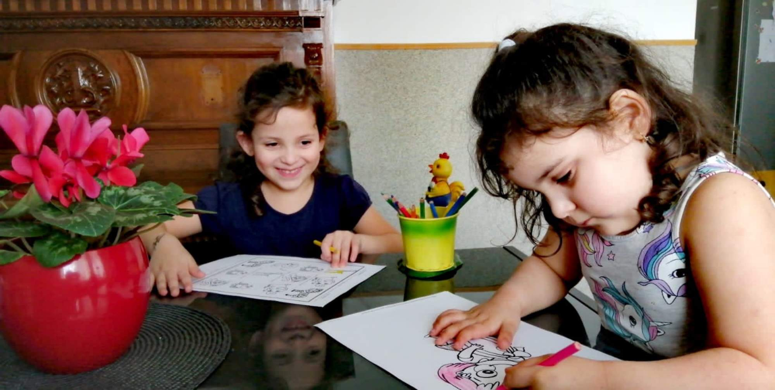
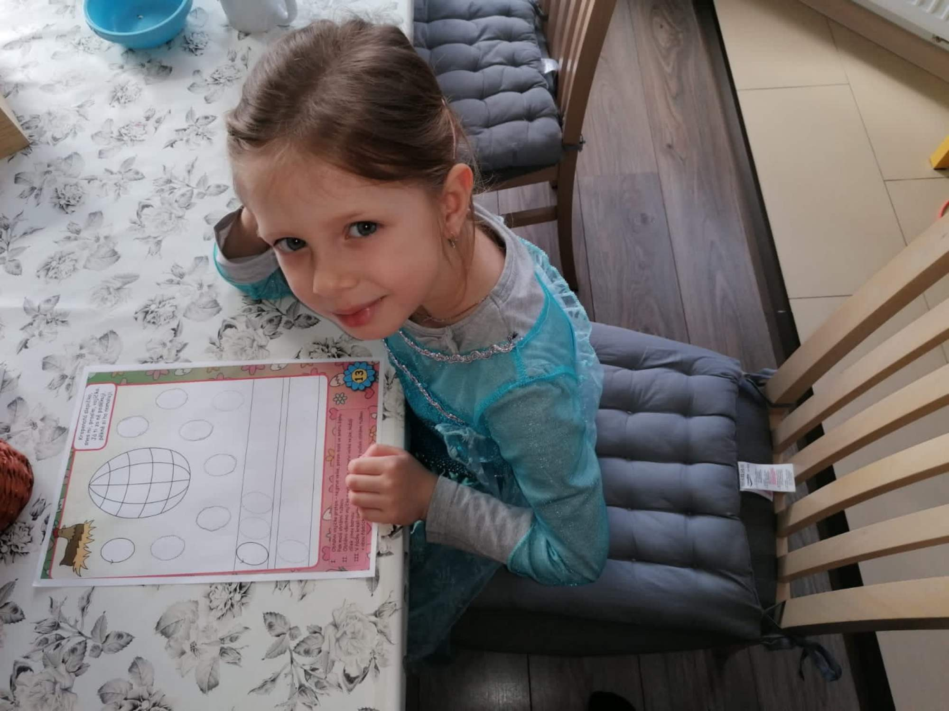
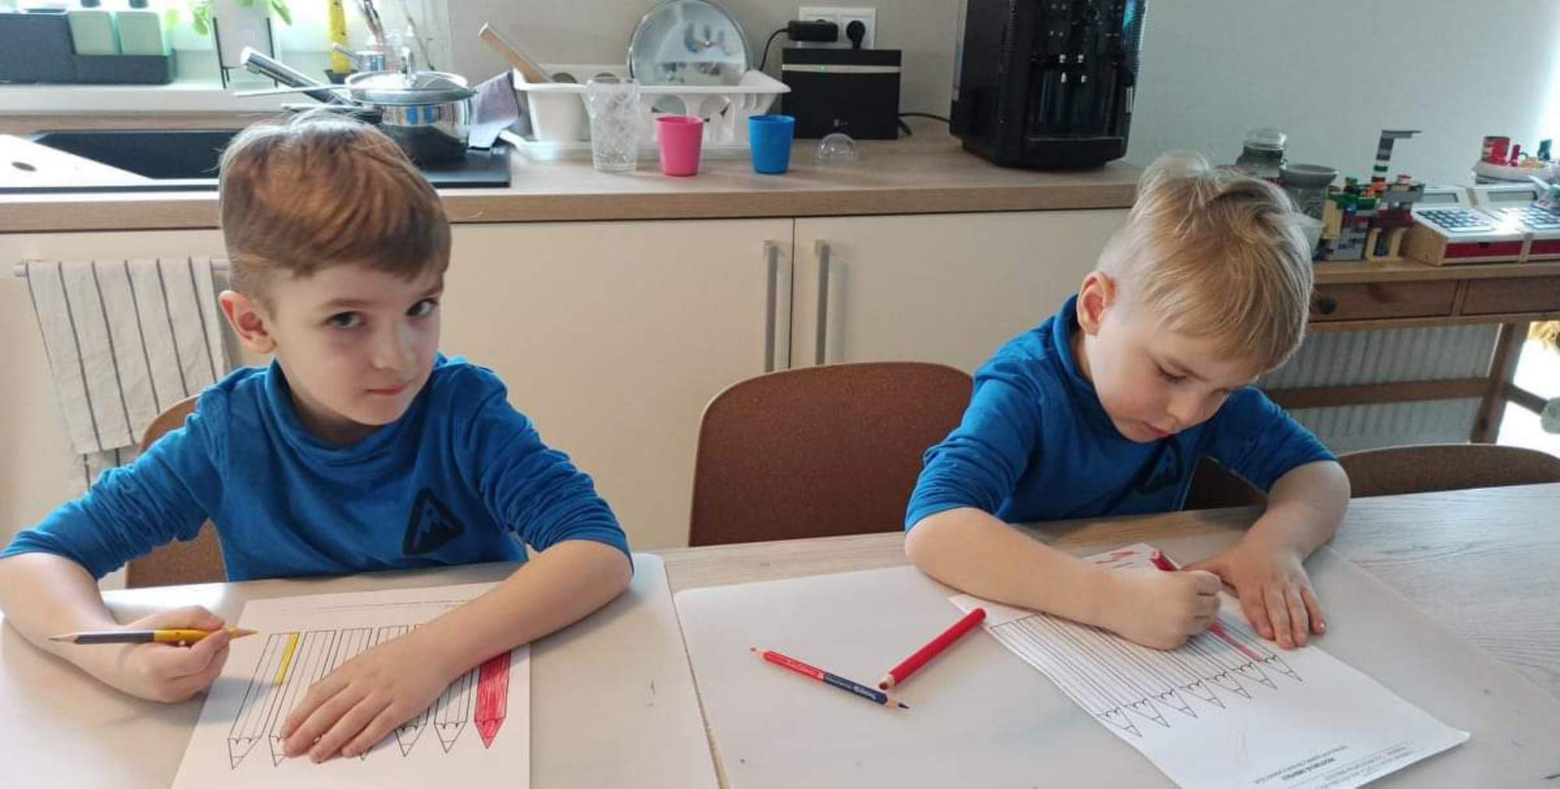

Vydává: ZŠ a MŠ Mělnické Vtelno, okres Mělník
Redakční rada: L. Veselá, A. Mašanská, A. Zichová
Zpracovala: Dagmar Jirků

